Министерство общего и профессионального образования
Свердловской области
Муниципальное бюджетное общеобразовательное учреждение
средняя общеобразовательная школа № 154
МО «город Екатеринбург»
Ленинский район

Наименование секции: социально-экономическая

Исследовательская работа: Бизнес в тёплом доме

Автор работы: Еремеева Олеся Игоревна, 11 класс

Руководитель работы: Серебренникова Светлана Викторовна,
учитель географии

2019 г.

Оглавление
Введение_______________________________________________________3
Глава 1. История создания антикафе и особенности данного бизнес
проекта_____________________________________________________5
1.1. В чем преимущество концепции антикафе_____________________7
1.2. Рейтинговые антикафе Москвы и Санкт-Петербурга_____________9
1.3. Антикафе Екатеринбурга__________________________________10
Глава 2. Практическая часть.
2.1. Популярность антикафе у учащихся МБОУ СОШ №154_________16
2.2. Примерный финансовый план для антикафе
в Академическом районе г.Екатеринбурга________________________16
Заключение_________________________________________________20
Список литературы___________________________________________21
Приложения_________________________________________________22

Введение
Современный город должен быть комфортной средой для людей. И Правительство РФ предприняло шаг навстречу развитию комфортной, эргономичной, продвинутой городской среды, который может стать переломным моментом в истории развития российских городов. Неотъемлемой частью комфортной городской среды, являются и досуговые учреждения. Где и как проводят свободное время горожане? Сегодня появляется большой выбор развлечений, растет количество торгово-развлекательных центров, именно там можно наблюдать скопление горожан в выходные дни. Музеи, театры, выставочные залы и т.п., к сожалению, собирают меньше людей. Но, главное, на мой взгляд, это яркий признак современности – все посетители досуговых учреждений держат в руках гаджеты. А это, к сожалению, не сближает, а скорее разобщает людей. Проблема социальной разобщенности людей особенно остро стоит в городах.
Как найти способ создания среды для живого общения, для проявления своих способностей, для освоения новых видов деятельности, проведения деловых встреч или свиданий и все это вне домашних стен и, одновременно, в приятной домашней обстановке? Возможно ли такое в современном городе? Думаю да. Мне кажется, что решением этой проблемы может стать расширение сети антикафе.
Исходя из этого, можно выдвинуть следующую гипотезу: антикафе - это не только перспективный бизнес проект, но и создание максимально комфортных условий для культурного отдыха, работы и проведения деловых встреч и т.п.
Исходя из гипотезы, сформулировать цель: определить экономическую выгоду от создания уютной атмосферы для горожан в антикафе г. Екатеринбурга.
Выбрав интересующую тему, определить следующие задачи, необходимые для решения поставленной цели:
1. Собрать информацию об истории создания антикафе и особенностях данного бизнес проекта.
2. Провести анкетирование среди учащихся нашей школы, с целью определения популярности антикафе у молодежи.
3. Обработать собранный материал, проанализировать и сделать выводы.
4. Познакомиться с особенностями предлагаемых услуг в антикафе г. Екатеринбурга и презентовать собранный материал на занятиях по «Бюджетной грамотности» и НПК.
Объект исследования - антикафе, а предмет - антикафе как социально значимый бизнес проект в городской среде.
Данная тема сегодня актуальна, так как современный город можно рассматривать как комфортную среду обитания людей только в том случае, если развитие бизнеса в городе будет способствовать не только успешной работе горожан, но и их полноценному отдыху.

Глава 1. История создания антикафе и особенности данного бизнес проекта.
Чего только не пришло в Россию с Запада: и видеосалоны, и Макдоналдс, и бары, но вот антикафе — это исключительно русское изобретение. Мало того, зародившись в нашей стране, оно получило распространение и за пределами России и быстро там прижилось. И теперь во всем мире люди с удовольствием посещают такие заведения.
Антикафе - это общественное пространство, чаще в обычной квартире, посетители которого обязаны оплатить только время пребывания, поминутно или по часам и обладают большей степенью свободы, нежели в классических кафе или ресторане. Обычно структура таких заведений включает несколько зон: рабочую, развивающую, развлекательную и творческую. Как правило, антикафе состоят из одного большого зала или нескольких комнат, в пределах которых гости свободно перемещаются, при этом в одной из комнат существует зона угощений, где посетители могут самостоятельно приготовить себе чай, кофе, взять сладости. В большинство заведений такого формата можно приносить свою еду и напитки, однако, как правило, алкоголь и курение запрещены. Обычно в антикафе есть бесплатный доступ в Интернет через Wi-Fi, а также может предоставляться услуга пользования принтером.
За последнее время в крупных городах России появилось множество таких заведений. Там можно посидеть, поработать, пообщаться с друзьями, провести деловую встречу, но оплата будет производиться не за услуги, а за время, проведенное в антикафе.
Автором антикафе стал российский писатель Иван Митин. Ему первому пришла в голову идея о «третьем месте», где можно нестандартно провести время. Базировался он на прежних проектах со всего мира. Например в одном из кафе Вены можно заказывать сколько угодно блюд и оплачивать их по своему усмотрению. В одном из заведений Лондона посетители с готовностью учатся шить. Причем оплата почасовая. Всем предлагают чай, кофе и маленькие пирожные, столько, сколько они пожелают, а также услуги специалиста по шитью и выкройке.
В 2010 году в Москве он открыл место для времяпровождения творческих людей под названием «Дом на дереве», которое работало в формате «pay-what-you-can», то есть каждый посетитель платил, сколько хотел или мог. Там можно было просидеть хоть сутки с книжкой и чаем, а в качестве оплаты отдать столько, сколько ему не жалко. Однако любители дешевизны оставляли по 10 рублей, не желая платить больше, хотя рекомендованная сумма была всего 200 рублей. Данный формат впервые был опробован в 2003 году в американском Солт-Лейк-сити. [2]
«Дом на дереве» оказался столь популярен, что через год было принято решение открыть заведение большей площади, при этом Митин придумал более чёткую схему оплаты, предложив брать с каждого гостя рубль за минуту его пребывания. Таким образом, осенью 2011 года появилось первое в мире заведение такого формата — свободное пространство «Циферблат».
«Циферблат» стал первым заведением, где платили поминутно. 1 минута – 1 рубль. Последние дополнения в дизайн и обстановку были привнесены после официального открытия кафе. В «Циферблате» гости могли пить чай, кофе и закусывать сладостями, к тому же, напитки разрешалось приносить из дома. Фирменной маркой стал будильник, который гости получали на пороге. Со временем появились конкуренты, однако их Митин не боялся – практика показывала, что окупаются не более 10 процентов антикафе, остальные оказываются нерентабельными. Спустя время в «Цифдерблате» и других кафе Митина стали проводиться семинары, специальные программы, выступления и литературные вечера. Кроме того, была разработана специализированная система оплаты – первый час взымался по полной ставке, затем цены падали в два раза, а после шести посетитель не платил вообще.
Сам термин «антикафе» появился в феврале 2012 года в качестве определения антикафе «Бабочки». Существуют многочисленные синонимы данного термина, в частности, «свободное пространство», «тайм-кафе», «тайм-кофейня», «тайм-клуб» и т. д. В 2012 году началось масштабное открытие антикафе и распространение их по миру. На ноябрь 2014 года количество когда-либо открытых антикафе оценивается в несколько сотен, они присутствуют в более чем восьми странах мира. Хотя основное количество антикафе находится на территории Российской Федерации, формат широко распространён в странах СНГ и выходит на европейский рынок (Чехия, Словакия, Франция, Германия, Финляндия, Великобритания) и США.
В силу специфики бизнеса — большая роль управляющих по сравнению с обычными кафе и кофейнями — крупнейшие сети антикафе были построены на основе франшизы.

1.1. В чем преимущество концепции антикафе?
В целом концепция антикафе, построенная на оплате за проведенное время, значительно привлекательнее концепции, на которой строится традиционный общепит. Например, с экономической точки зрения:
- Во-первых, такие кафе не требуют предоставление справок, согласований, проверок Роспотребнадзора и прочих органов контроля (они не имеют кухни, не занимаются приготовлением еды).
- Во-вторых, затраты на антикафе ниже, по сравнению с затратами на традиционный общепит. Так, на открытие «необычного заведения» потребуется около 300 тысяч рублей, а ежемесячные расходы на содержание начинаются от 200 тысяч рублей. При этом 20% уходит на закуски и напитки, а остальные 70-80% — на ежемесячную арендную плату.
- В-третьих, для того чтобы запустить проект достаточно всего усилия 3-5 человек. Следовательно, заработная плата их ниже, чем у официантов обычных кафе, и также нет чаевых.
- В-четвёртых, достаточно быстрые сроки окупаемости, которые могут занять промежуток от нескольких месяцев до полугода.
С точки зрения социальной комфортности:
- Как же все мы привыкли бывать в кафе, барах и ресторанах, где можно встретиться с друзьями, поговорить и перекусить! Жаль, что туда нельзя прийти на весь день. Ведь тогда нужно будет постоянно заказывать еду или напитки, иначе администрация в лучшем случае выскажет недоумение, а в худшем – попросит вас уйти.
- А что с развлечениями? Музыка, телепередачи или Wi-Fi для тех, кто пришел со своим ноутбуком. Но! Из-за разговоров остальных посетителей нельзя поработать в тишине или просто уединиться, к примеру, за чтением книг. Здесь так не принято, у таких заведений другие цели.
Новомодные антикафе позволили по-новому взглянуть на организацию досуга в заведениях общественного питания. Это абсолютно новый для России формат заведений для культурного отдыха и цивилизованных развлечений.
- В них все желающие могут приятно провести неограниченное количество времени за безвозмездным угощением, играми, работой, общением, просмотром кинокартин и специальными мероприятиями типа конкурсов и мастер-классов.
- Приходить с компанией не обязательно, здесь найдется много приятелей по интересам.
- Заказывать комплексный обед также не принято: в антикафе нет ни официантов, ни поваров, ни даже полноценной кухни. Но есть кофе, чай, прохладительные напитки, сладости и выпечка, причем бесплатно.
- Единственное табу – алкоголь, его нельзя приносить с собой. А это в свою очередь большой плюс, ведь рядом с Вами всегда будут находиться трезвые здравомыслящие люди.
- Зато можно все остальное, что позволит утолить легкий голод.

Для максимального комфорта и большего удобства антиикфе бывает подразделено на несколько основных зон:
- первая зона предназначена для проведения переговоров, деловых встреч;
- вторая зона— для игр X-box;
- третья зона — для совместного времяпровождения, общения, досуга, для настольных игр;
- четвертая зона — для творчества (рисование, вязание и прочие увлечения).
При всем многообразии организационных нюансов, принцип выставления счета остается неизменным. Администратор отмечает время появления посетителя в антикафе и выдает часы, позволяющие отследить время его пребывания на «территории свободы». Иногда вместо них используются карточки, подсчет может вестись и автоматически, при помощи камер слежения. В любом случае на выходе оплачивается счет, в котором указана сумма за количество проведенных в заведении минут. [3]
1.2. Рейтинговые антикафе Москвы и Санкт-Петербурга.
Конечно же, самое большое количество антикафе - в Москве. Рейтинговых позиций добились многие из них, но формально определено пять наиболее популярных среди горожан заведений. Это «Бабочки» на 5-ом Монетчиковском переулке, в бывшем доме архитектора Киселева. Здесь можно работать и бездельничать, но нельзя курить и распивать спиртное. Что такое антикафе, можно почувствовать, посетив знаменитый «Циферблат» (на Покровке) со всевозможными забавами и будильниками в духе ретро, получаемыми на руки для контроля времени. Далее Timeterria Lipeople (переулок 2-й Щемиловский) – все предусмотрено и включено, даже авторский лимонад, плюс лекции по бизнесу и Speed Dating для встречи одиноких сердец. Еще одно популярное антикафе – Local Time, за 1 рубль в минуту. Здесь много общения и игр (ул. Новорязанская, рядом - Центр современного искусства им. А. Зверева). И, наконец, Work shop loft, около памятника электрозавода (ул. Электрозаводская). Оно предоставляет в аренду деревообрабатывающую мастерскую, печь по обжигу керамики и гончарный круг. Еще тут можно научиться рисовать с натуры и попробовать сеанс хатха-йоги. Антикафе Питера Сегодня подобные свободные пространства организованы по всей территории России и действуют в 200 с лишним крупных городов. Весьма популярны антикафе СПб. Что это такое и где их найти, можно легко узнать у любого жителя Санкт-Петербурга. Кстати, они действуют практически на каждой станции петербургского метро. Начиная с прошлого года прокатилась настоящая волна новых открытий: к числу антикафе присоединились жанровые, семейные, детские (вход с родителями) и прочие заведения. Одними из любимых публикой считаются ТК «СейЧас» и антикафе FD (с хостелом) на Невском проспекте. Оба заведения видовые, они позволяют в спокойной обстановке понаблюдать за повседневной жизнью города-миллионника. [3]
1.3. Антикафе Екатеринбурга.
В Екатеринбурге первое антикафе «Коммуникатор» появилось в 2012 году. На данный момент в Екатеринбурге существует порядка 10 антикафе. Представлю вам лучшие уютные заведения для разнообразного отдыха и времяпрепровождения в г. Екатеринбурге.
- Антикафе «Автограф» Ул. Добролюбова 16
Автограф» славится домашней обстановкой, дружелюбной атмосферой и насыщенной программой мероприятий. В этом антикафе проводятся встречи клубов по интересам, тренинги, творческие вечера, концерты и мастер-классы. Расписание «Автографа» очень насыщенное — каждый день проходит несколько разноплановых событий. В «Автографе» пять залов с приятным интерьером, большой выбор настольных игр, вкусный кофе, чаи и сладости. Здесь вы платите только за проведённое время: первый час — 2 рубля в минуту, второй — 1 рубль в минуту, третий — бесплатно. Отдельные залы (или всё помещение) можно арендовать, чтобы устроить праздник или организовать своё мероприятие, например семинар или тренинг. Wi-Fi, парковка, детская комната, настольные игры. [Приложение 1]
Ежедневно проходят самые различные мероприятия: мастер-классы, встречи клубов, вечера знакомств и многое другое. Концепция кафе подразумевает плату за время, проведенное в кафе, а не за количество взятой тобой еды. [4]
- Антикафе «Совушки» Ул. Первомайская 24В
Антикафе СОВУШКИ приглашает своих посетителей окунуться в настоящий гастрономический рай. Если вы внезапно захотели свежей выпечки, то именно антикафе «СОВУШКИ» поможет удовлетворить вашу потребность. Помимо вкусной еды вас ждет горячий кофе или чай. Если вы устали от обыденных мест отдыха, то проведите время в антикафе «СОВУШКИ». Здесь напрочь разбиты стереотипы о видении досугового пространства! Антикафе представляет для своих визитеров интереснейший формат времяпрепровождения. Если вы мечтаете устроить собственный концерт, то приходите сюда. Удивительная атмосфера веселья позволит вам повстречаться с новыми людьми. По вашему желанию повара приготовят блюда европейской кухни. Тут же вы можете воспользоваться бесплатным WIFI, спеть в караоке, поиграть в настольные игры. Еда здесь вкусная и недорогая. [4]
Цены: 1 минута = 1 рубль., каждый шестой час — бесплатно. Ночь (с 21.00 до 09.00) — 350 руб. [Приложение 2]
- «Коммуникатор» Ул. Тургенева, 22
Несколько комнат, каждая имеет название: Большой мягкий зал, Малая и большая бабушкины комнаты, комната Мафии. [Приложение 3] В наличии всегда есть (если не занято) пишущие и рисовальные принадлежности, настольные и спортивные игры, чаи, как в пакетиках, так и в чайниках, кофе эспрессо, американо, капучино, пряники, вафли и печенье, интернет и проектор. Каждый может приходить в удобное для него время для посещения, существует и расписание: занятия по соционике, обучение танцам, уроки игры на гитаре, игры в Мафию, заседания клуба взаимоотношений и другие. Расписание можно посмотреть здесь. Деньги берутся только за время, проведённое в антикафе: первый час 1 минута = 2 рубля, далее 1 минута = 1 рубль. Больше ни за что платить не надо. [4]
- «Звуки Место» Ул. Тургенева, 22
Находится по тому же адресу, что и «Коммуникатор», но особенность кроется в названии - это музыкальное антикафе, то есть среди различных интересных встреч, мастер-классов и прочих активностей, здесь наблюдается некоторое обилие музыкальных мероприятий. [Приложение 4] В стоимость пребывания входит неограниченный запас чая, кофе, печенья, быстрый интернет, игры настольные и игры видео. Для молодых и горячих начинающих музыкальных групп - это отличное место, чтобы заявить о себе. Типа, потом в «википедии» будет написано: «Эта знаменитая группа начинала в «Звуках» или что-то вроде. Расписание мероприятий здесь.[4]
Цены на посещение: до 30 минут — 100 рублей, от 1 до 1,5 часов — 150 рублей, от 1,5 до 2,5 часов — 200 рублей, от 2,5 часов и более — 250 рублей, заплатив которые, можно тут находиться хоть до закрытия.
- «Green Time» Ул. Генеральская, 6
Это одновременно и кафе и образовательно-досуговый молодёжный центр, но по сути, то же антикафе. Здесь предлагают чай, кофе, сладости в неограниченном количестве, настольные игры, приставки Dendi и X-box, проводят поэтические и литературные вечера, музыкальные вечера (живой звук), просмотр фильмов, мастер-классы, детские праздники и программы для родителей и детей. [Приложение 5]
Стоимость: тариф «Стандарт» – 120 руб за первый час, с 61 минуты 1 руб./мин., стоп-чек 300 руб. будни, выходные – 400 руб.
- «Квадрат» Бульвар Культуры, 3, цокольный этаж
Единственное антикафе на Уралмаше. Можно посещать заведение поминутно, а можно вообще арендовать на какое-то время (900 руб./час). Проводятся встречи, мероприятия, в том числе и музыкальные. Расписание можно посмотреть здесь. [Приложение 6]
Оплата – 1 рубль - минута, всё остальное бесплатно!
- «New York Coffee» Ул. Мамина-Сибиряка, 64
Называется тайм-кофейней, но суть та же, что и у иных антикафе. Из того, ради чего сюда приходят: wi-fi, кофе, музыка, много всяких вкусняшек (недавно там появились макаруны и капкейки), хотя они за отдельную плату, настольные игры, журналы и книги, игровые приставки, освежающие летние напитки. Проводятся мероприятия: «Мафия», «Быстрые свидания», мастер-классы, «Метафорические карты». Знать больше. [Приложение 7]
Стоимость: 2,5 руб./мин., держателям специального дисконта - 2 руб., можно купить абонемент.
Исследуя специфику работы антикафе Екатеринбурга, я нашла и заведения с традиционной системой оплаты, но тоже интересной организацией досуга посетителей:
- Кафе-чайная «Бенуа» ул. Степана Разина, д. 39
Кафе-чайная "Бенуа" создавалось, чтобы продавать не только и не столько кофе или чай, сколько особую атмосферу, в которой нуждается гость. Концепция заведения - быть "местом, куда хочется возвращатся", с внимательным, но ненавязчивым обслуживанием гостя, широким меню с доступными ценами, стильной и спокойной атмосферой залов. Выбрать ароматный необычный чай, заваренный из трав или некогда популярный на Руси и поразительно полезный Иван-чай. Поддаться внезапно нахлынувшему вдохновению и излить свои чувства на холсте… Или, зайдя просто пообедать, попасть на мастер-класс, все это возможно у нас в "Бенуа". Но даже если рисование - не ваш конек, домашний обед, вкусный десерт и чашка ароматного чая - прекрасный план на день! Концепция кафе-чайной уникальна и необычна не только для Екатеринбурга. У этого кафе сразу две необычные изюминки, выделяющие его среди всех остальных чайных и кофеен.
Первое – это Чай. Кроме классической чайной карты, в которой присутствуют позиции, которые есть у всех – от черного и зеленого чая до матэ и улунов – в карте чайной есть совершенно уникальные позиции. В отдельное направление выделены специальные чаи из лекарственных растений. В то же время это полноценное кафе – гостей ждет европейское и русское меню, в котором представлены лучшие блюда, любимые нашими соотечественниками.
Вторая изюминка – это ориентация на творчество. Концепция кафе опирается на живущем практически в каждом из нас желании творить. Часто нам мешают будничные заботы, страх перед неудачей и отсутствие материалов. Покупать же их - дело дорогое. Однако многие в глубине души хотя бы раз в жизни мечтают попробовать себя в роли художника. И руководство кафе решило – почему бы не дать возможность любому гостю стать художником и попробовать создать свой шедевр. Для желающих здесь выдают все необходимые материалы – мольберт, холст, краски, кисти. Возможность попасть на мастер-класс по живописи, выпить чай и пообедать в уютной атмосфере. [4]
- Креативное пространство «Люмьер-холл»
Люмьер-холл расположен в Доме Печати
Уникальное креативное пространство, где можно, закутавшись в плед смотреть кино или мультимедийные выставки в зале с панорамной трансляцией на стенах и даже на полу.

- Кофейня « Simple coffee» пр.Ленина, 46
Уютная городская кофейня рядом с Оперным театром. Почти ежедневно с 19:00 в Simple проводит встречи клуб разговорного английского.
Все эти заведения пользуются популярность у осведомленного посетителя, так как дают возможность:
- Отдыхать. Для обитателей маленьких квартир — это отличный вариант собраться большой компанией и поиграть в настольные игры, посмотреть кино и т.д. Часто владельцы тайм-кафе часто разрешают своим гостям приносить еду и напитки с собой и предлагают чай, кофе и печенье бесплатно.
- Работать. Многие антикафе — по сути являются коворкингами. Здесь трудятся дизайнеры, программисты, фрилансеры, работающие в различных направлениях.
- Заниматься творчеством. Мастер-классы, лекции, кинопоказы, выставки и презентации книг — варианты мероприятий практически не ограничен. Все зависит от фантазии владельца и его возможностей.

Глава 2. Практическая часть.
2.1. Популярность антикафе у учащихся МБОУ СОШ №154.
Собран список уютных мест Екатеринбурга, а знают ли о них горожане? Чтобы ответить на этот вопрос, было проведено анкетирование среди учащихся 10-11 классов МБОУ СОШ№154. [Приложение 9] Было опрошено 32 респондента в 11классах и 18 в 10 классе.
Результаты показали:
- молодежь, знает, что такое антикафе;
- успели посетить такие досуговые заведения не многие;
- получив информацию, большинство решили, что такие заведения пригодны для отдыха;
- учащиеся считают, что таких заведений в городе могло бы стать больше.
Можно сделать вывод: не смотря на то, что антикафе в г. Екатеринбурге пока не много, но горожане о них уже знают. При расширении сети и хорошей рекламе многие получат возможность посетить такие заведения, отдохнуть, пообщаться. Антикафе можно предложить предпринимателям, как мало затратный и быстро окупаемый бизнес.
2.2. Примерный финансовый план для антикафе в Академическом районе г.Екатеринбурга.
Обоснование размещения: в Академическом районе большое количество населения при достаточно плотном размещении (высотки), молодой район населён большой долей граждан среднего возраста и молодёжи (являются целевой аудиторией антикафе), нет конкурентов (данные не найдены).
Структура помещения: четыре комнаты
1) детская, для мероприятий (дней рождения);
2) комната для учебы и работы;
3) для отдыха
4) проведения тренингов, семинаров и т. д + кухня.
- Инвестиционные затраты на основные средства
Единовременные затраты будут состоять из приобретения мебели, техники, посуды и т.п.:

№ | Позиция |  | Цена, руб. | № | Позиция | Цена, руб.
Мебель |  |  |  | Предметы досуга
1 | 10 столов |  | 17500 |  | 10 картин. | 15000
2 | 6 диванов |  | 60000 |  | Караоке | 22000
3 | 8 кресел |  | 24000 |  | МФУ | 10000
4 | 10 пуфов |  | 15000 |  | 1 телевизионная панель | 25000
5 | 1 барная стойка |  | 35000 |  | Игровая приставка | 20000
6 | 15 светильников |  | 15000 |  | Книги | 15000
7 | 1 кухонный гарнитур |  | 15000 |  | Настольные игры | 15000
8 | 4 табурета |  | 4000 |  | Экран для проектора (150*150 см) | 3000
 | Вешалки 4 шт. |  | 6000 |  | Проектор | 15000
Оборудование кухни |  |  |  |  | 2 ноутбука | 35000
9 | 1 микроволновая печь |  | 5000 | Другие затраты
 | 1 кофе-машина |  | 20000 |  | Оборудование и инвентарь | 250000
 | 1 холодильник |  | 20000 |  | Ремонт | 80000
 | 1 тостер |  | 1500 |  | Регистрация ИП | 10000
 |  | Чайник | 1500 |  | Реклама | 5000
 | Сантехника |  | 8000
 | Кулер для воды (настольный) |  | 3000

Общая сумма единовременных затрат – 790 500рублей.
- Периодические затраты

№ | Ежемесячные затраты | Сумма в рублях
1 | Аренда помещения 100 м² | 80 000
2 | Зарплата персонала и сопутствующие отчисления | 100 000
3 | Налоги | 20 000
4 | Чай, кофе, сладости | 25 000
5 | Разовая посуда | 3000
6 | Амортизационные расходы | 5000
7 | Коммунальные платежи и интернет | 15 000
8 | Журналы и газеты | 2000
 | Итого: | 250 000

Общая сумма периодических затрат – 250 000рублей.

- Ожидаемый объем посещений и основные характеристики антикафе:
График работы: с 12:00 до 24:00 – будние дни
с 12:00 до 02:00 – в выходные дни
Стоимость посещения: 2 рубля/минута
Посадочных мест: 50
Средний трафик посещаемости: 50 человек/день
Среднее время посещения: 2 часа (120 минут)
Средний чек на человека: 240 рублей.
Ожидаемая дневная выручка: 240*50 = 12 000 (рублей).
Месячная выручка антикафе составит 12 000 * 30дней = 360 000 рублей.
Ежемесячная прибыль: 360 000 – 250 000 = 110 000руб.
- Срок окупаемости и рентабельность
Срок окупаемости рассчитывается как соотношение единовременных затрат к ежемесячной прибыли.
Ежемесячная прибыль — это разность ежемесячных доходов и расходов.
Ежемесячный доход равняется произведению ежедневного дохода на количество рабочих дней в месяце.
За каждые 2 часа пребывания посетитель заплатит 240 рублей, тогда
ЕДн = 50 человек × 240 рублей = 12 тыс. рублей.
Ежемесячный доход = 12 тыс. * 30 дней = 360 тыс. рублей.
Исходя из точки безубыточности, минимальная прибыль должна составлять 250 тыс. рублей.
Ежемесячная прибыль = 360 тыс. – 250 тыс. = 110 тыс. рублей.
Срок окупаемости: 790500 : 110 000 = 7,2 (мес)
Рентабельность проекта: Прибыль/Расходы × 100%
(110 000 : 250 000) × 100% = 44%
- Возможные риски
- низкая посещаемость заведения;
- некоммуникабельность посетителей;
- проблемы безопасности;
- заполнение антикафе людьми с противоположными интересами или взаимной неприязнью;
- снижение репутации самого антикафе (зависит от персонала);
- наличие более сильных и популярных конкурентов (не выявлено);
- повышение стоимости закупочных материалов, аренды помещения.
Вывод: При сравнительно небольших затратах и быстрой окупаемости можно создать тёплую домашнюю атмосферу и решить проблему живого общения.

Заключение
Уютно и нет никаких ограничений, прямо как дома. И очень важно отметить, что антикафе воплощают концепцию здорового безалкогольного отдыха, поэтому распивать спиртные напитки и курить здесь категорически запрещается, и это, безусловно, огромный плюс. Приходить сюда можно, чтобы бюджетно посидеть с друзьями и попить чай, либо для того чтобы расширить круг знакомств. Люди сюда приходят самых разных возрастов, и для каждого найдется свое занятие. В антикафе изучают языки, ходят на уроки игры на гитаре, лекции, учатся танцевать и создавать свой бизнес. И именно хорошим примером малого бизнеса, так необходимого для экономического и социального развития города, являются такие «кафе». Сегодня это уже знакомый, но ещё редко встречающийся бизнес проект с хорошей рентабельностью. [Приложение 10]
В целом для нас, очевидно, что общественные пространства, являясь центрами притяжения городских жителей, дают не только финансовый результат, но и становятся факторами декриминализации и культурного оздоровления городской атмосферы. Новый тренд в государственной политике дает надежду, что наши города ожидает серьезная социальная реформация.

Список литературы
1. Антикафе: Как заработать на бесплатном чае и печенье / The Village Дарья Черкудинова, 16 июля 2012 «Концепция платы за время, проведённое в кафе … в сентябре 2011 года в Москве открылось уже более десятка кафе с поминутной оплато»
2. «Быть самим собой»: социокультурное пространство антикафе в контексте города / И. В. Бабаян, А. Д. Любимова, Е. Ф. Русакович // Вестн. Саратовского гос. техн. ун-та. -2014. -Т. 4, № 1. Стр. 212-217
3. Логинова Н. А. Антикафе как новое пространство для культурно-досуговой деятельности и творческой реализации личности // Человек в мире культуры. 2014. № 4. Стр. 7-9
4. Инновационные форматы организации молодежных кафе / С. И. Башевой, Э. И. Кузнецова // Сервис в России и за рубежом. 2013. № 5. Стр. 66-74
5. Шамакина К. Будильник для Лондона. Коммерсантъ Секрет Фирмы. Коммерсантъ (01.07.2014).
6. Хранители времени // В.Колерова, «Бизнес-журнал», 29 октября 2015
7. https://kak-sdelat-vse.com/biznes-i-finansy/927-chto-takoe-antikafe.html
8. http://www.the-village.ru/village/business/how/286624-tretie-mesto-vl

ПРИЛОЖЕНИЯ

Приложение 1
Антикафе «Автограф» Ул. Добролюбова 16
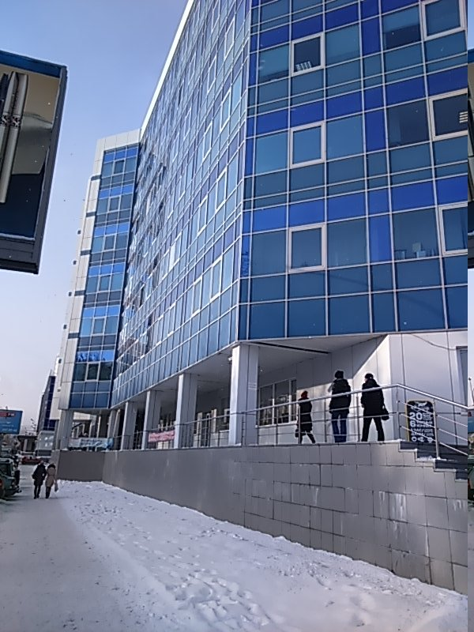

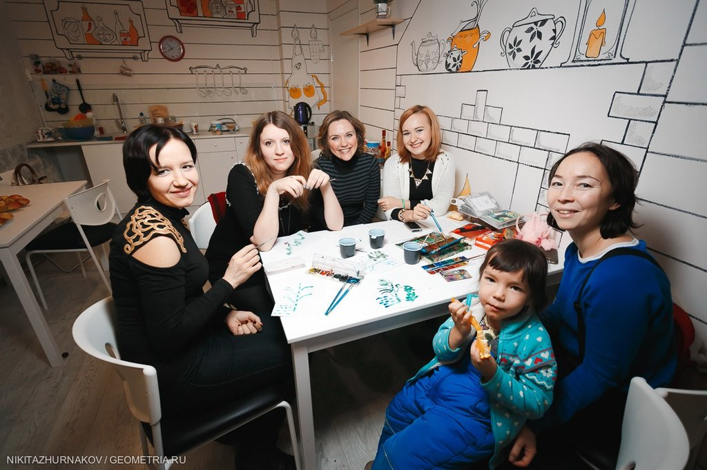

Приложение 2
Антикафе «Совушки» Ул. Первомайская 24В
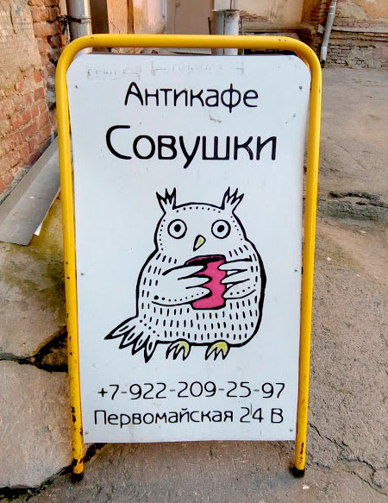
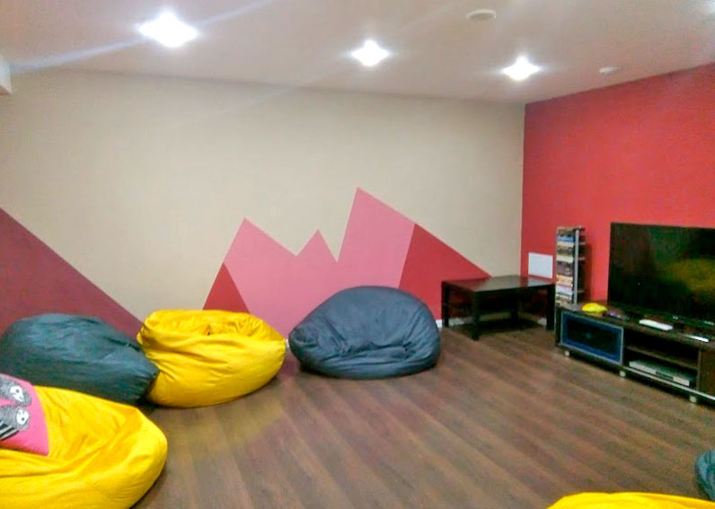

Приложение 3
«Коммуникатор» Ул. Тургенева, 22
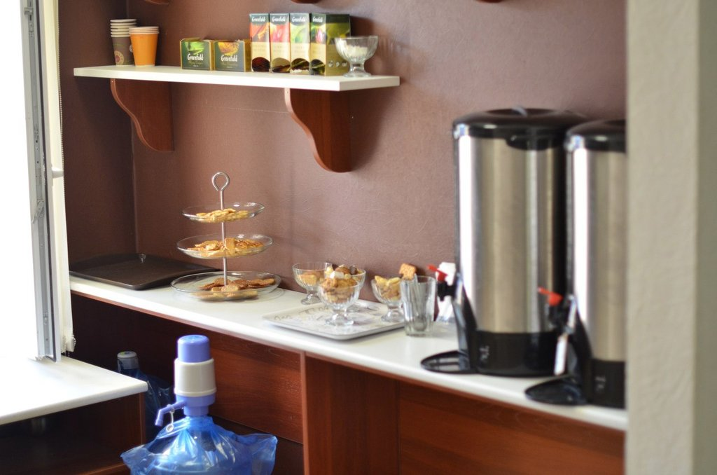

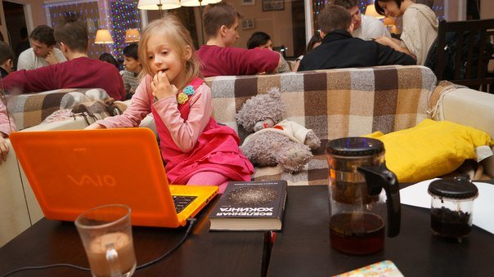

Приложение 4
«Звуки Место» Ул. Тургенева, 22
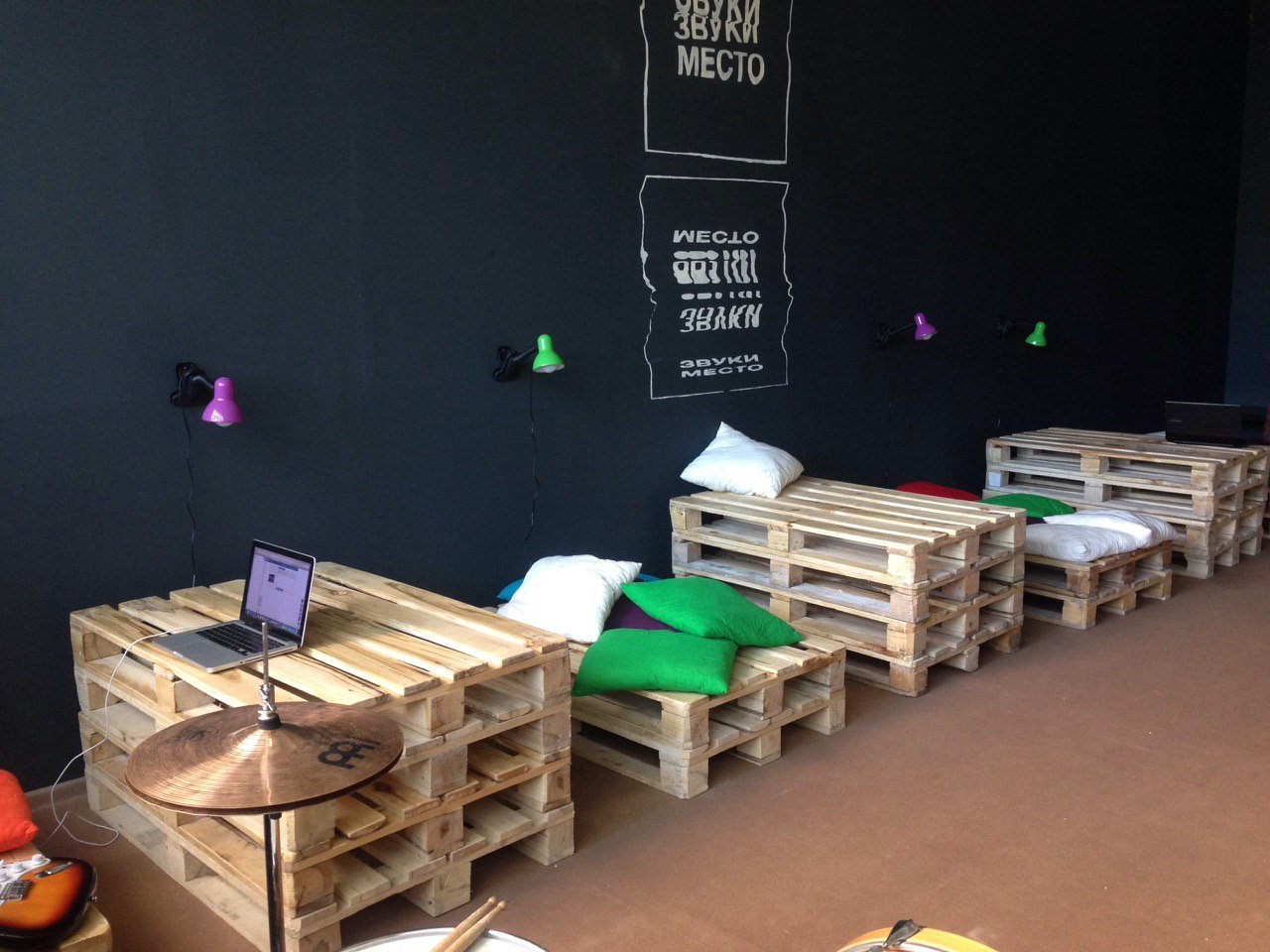
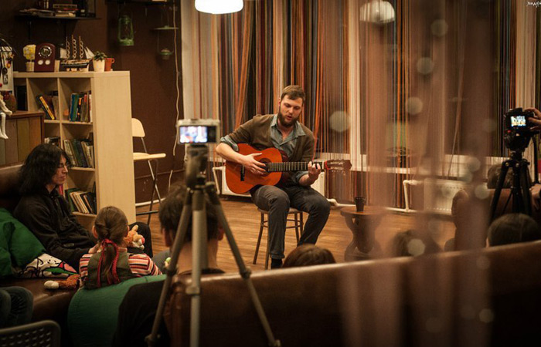
Приложение 5
«Green Time» Ул. Генеральская, 6
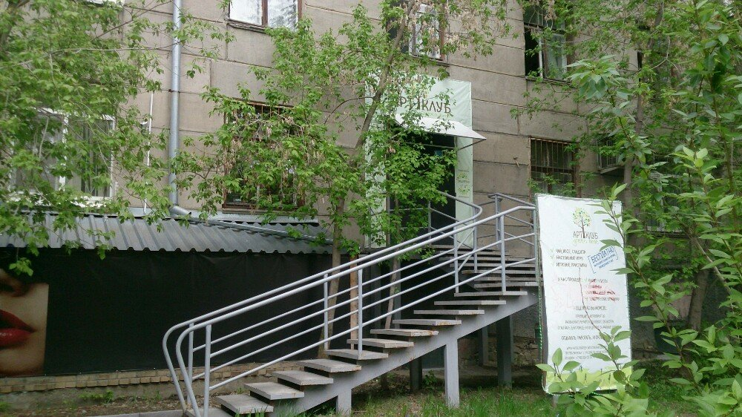

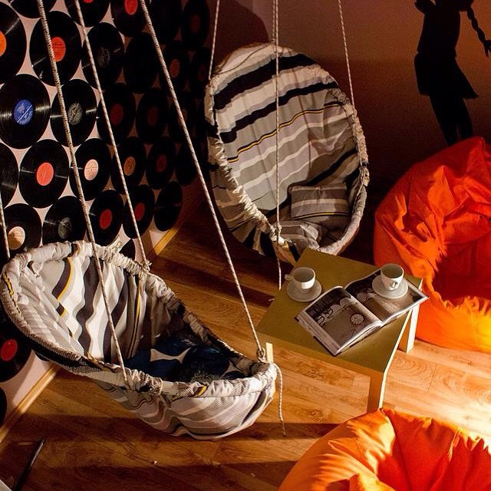

Приложение 6
«Квадрат» Бульвар Культуры, 3, цокольный этаж
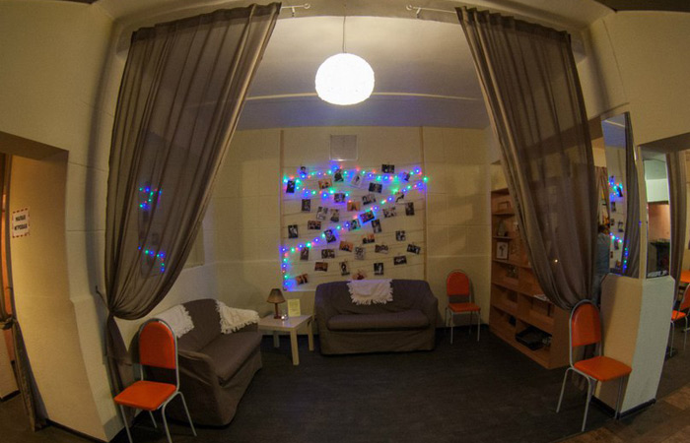
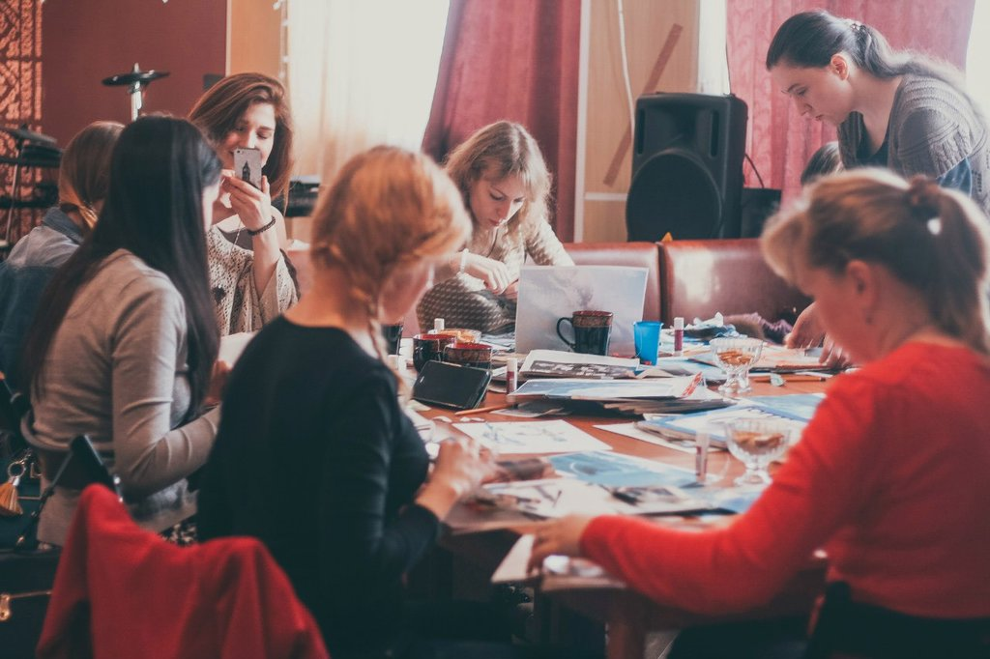

Приложение 7
«New York Coffee» Ул. Мамина-Сибиряка, 64
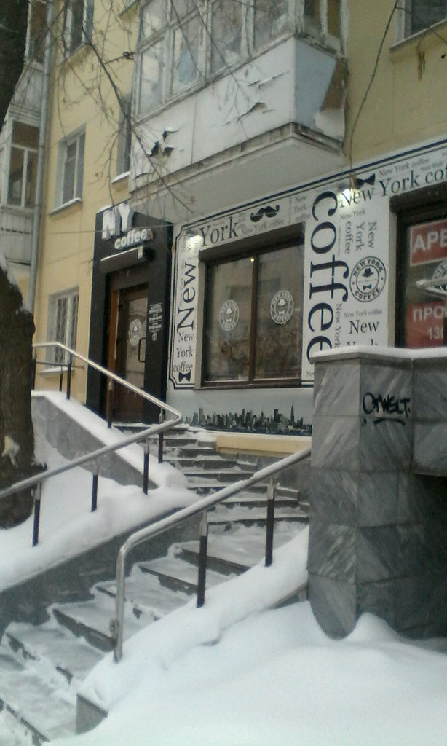

Приложение 8

10 класс
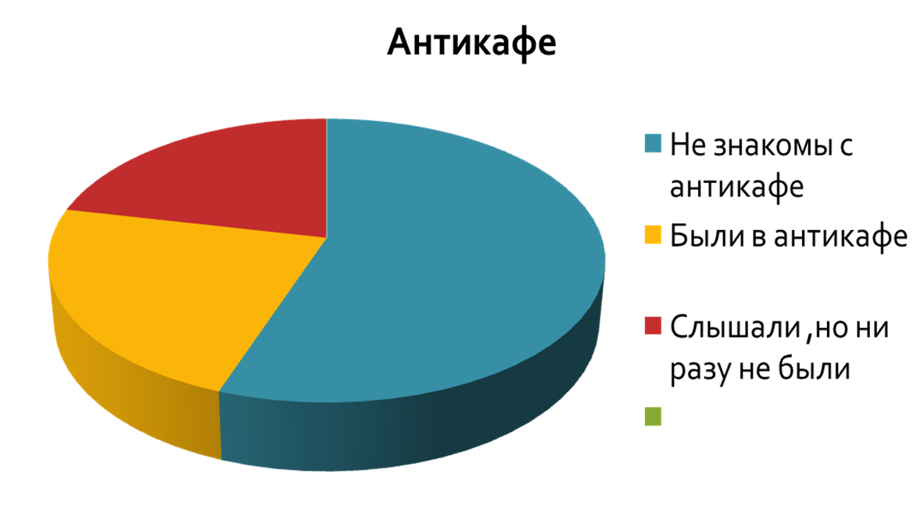
11 классы

ПРИЛОЖЕНИЕ 9
Анкета 10 класс
- Знаете ли вы что такое антикафе?
Да Нет
- Были ли вы когда-нибудь в антикафе?
Да Нет
- Слышали ли вы о таких заведениях?
Да Нет

АНКЕТА ДЛЯ 11 КЛАССА

  - Знаете ли вы что такое антикафе?
Да Нет
  - Посещали ли вы антикафе?
Да Нет
  - Считаете ли вы, что антикафе это хороший отдых и приятное общение?
Да Нет
  - Хотели бы вы, чтобы сеть антикафе в Екатеринбурга расширилась?
Да Нет

ПРИЛРЖЕНИЕ 10
Количество антикафе в городах-миллионниках в 2017 году
ГОРОД | ЧИСЛО АНТИКАФЕ | НАСЕЛЕНИЕ, ТЫС. ЧЕЛОВЕК | ГОРОД | ЧИСЛО АНТИКАФЕ | НАСЕЛЕНИЕ, ТЫС. ЧЕЛОВЕК
Москва | 205 | 12 330 | Казань | 12 | 1217
Санкт-Петербург | 98 | 5 226 | Воронеж | 11 | 1 032
Ростов-на-Дону | 20 | 1 120 | Пермь | 11 | 1 042
Самара | 18 | 1 171 | Волгоград | 10 | 1 016
Краснодар | 16 | 854 | Новосибирск | 10 | 1 584
Нижний Новгород | 15 | 1 267 | Красноярск | 8 | 1 067
Екатеринбург | 13 | 1 444 | Саратов | 8 | 843

Эти данные позволяют оценить популярность антикафе, загруженность рынка и уровень конкуренции в том или ином городе.

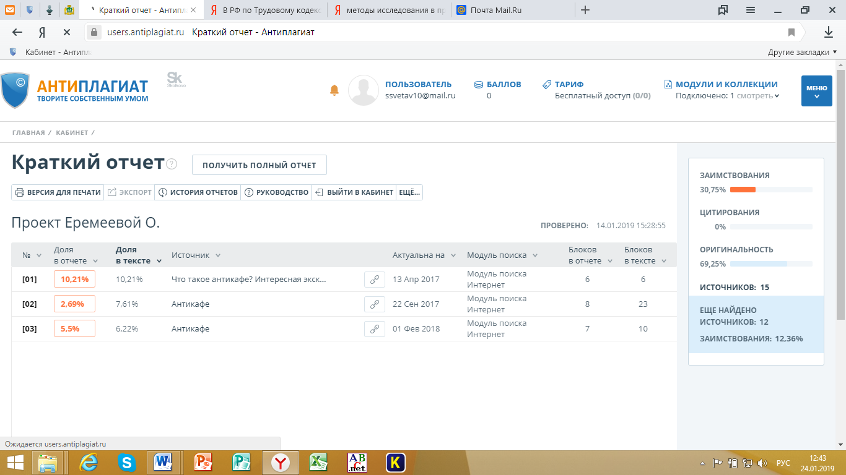

Постановление Правительства РФ №169 от 10 февраля 2017 г.
Макаруны – это печенье, состоящее из безе и измельчённого миндаля.
Капкейк-это десерт или бисквитное пирожное.
Коворкинг (от англ. Co-working, «совместная работа») в широком смысле — подход к организации труда людей с разной занятостью в общем пространстве; в узком — подобное пространство, коллективный офис.
Фрилансер – это в первую очередь творческий человек. Большинство фрилансеров являются представителями IT-сферы, рекламного бизнеса, консультантами, менеджерами, преподавателями, инженерами.

